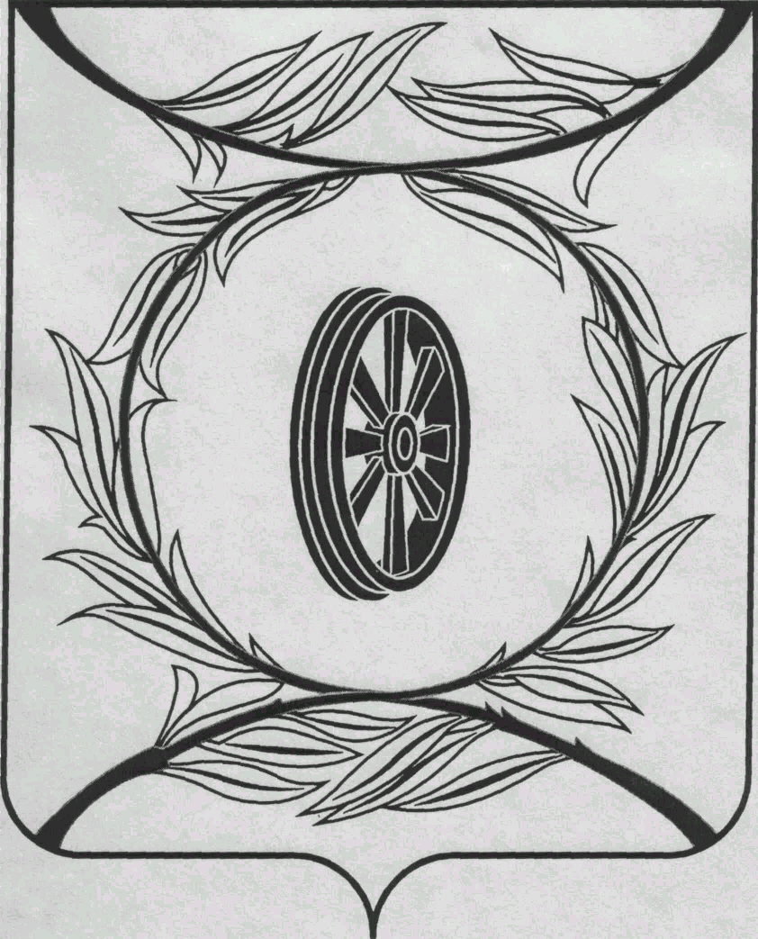  СОБРАНИЕ ДЕПУТАТОВ  КАРТАЛИНСКОГО  МУНИЦИПАЛЬНОГО РАЙОНА  457351, Челябинская область  город Карталы, улица Ленина, 1  телефон/факс : (835133) 2-20-57  от 29 января 2025 года №1  января 2023 года №1  телефон : (835133) 2-28-90  от ____ января 2014 года №_____ | Депутатам Собрания депутатов Кмр,  Главам поселений,  Докладчикам,  Приглашённым

Направляю Вам повестку 55-го заседания Собрания депутатов Карталинского муниципального района, которое состоится 30 января 2025 года в 14-00 часов местного времени в большом зале администрации Карталинского муниципального района. Прошу не планировать командировки и другие мероприятия в этот день.

- О внесении изменений и дополнений в решение Собрания депутатов Карталинского муниципального района от 21.12.2023г. № 562 «О бюджете Карталинского муниципального района на 2024 год и на плановый период 2025 и 2026 годов» (Принято опросным листом 28 декабря 2024 года) (Слинкин Е.Н.).
- О внесении изменений в решение Собрания депутатов Карталинского муниципального района от 30.11.2023 года № 537 (Принято опросным листом 28 декабря 2024 года) (Слинкин Е.Н.).
- О внесении изменений и дополнений в Устав Карталинского муниципального района (Бакатнюк М.Ф.).
- О внесении изменений в решение Собрания депутатов Карталинского муниципального района от 28.11.2024 года № 665 (Ломовцев С.В.).
- О внесении изменений в решение Собрания депутатов Карталинского муниципального района от 24.12.2024 года №691 «О бюджете Карталинского муниципального района на 2025 год и на плановый период 2026-2027 г.г.» (Свертилова Н.Н.).
- О внесении изменений в Положение о порядке проведения конкурса по отбору кандидатур на должность главы Карталинского муниципального района Челябинской области (Максимовская Н.А.).
- О внесении изменений в решение Собрания депутатов Карталинского муниципального района от 27.05.2021 года №135 (Максимовская Н.А.).
- О внесении изменений в решение Собрания депутатов Карталинского муниципального района от 28.10.2021 года №188 (Максимовская Н.А.).
- Об отчёте о работе Управления по имущественной и земельной политике Карталинского муниципального района за 2024 год (Селезнёва Е.С.).
- Об утверждении перечня недвижимого имущества, находящегося в собственности Карталинского городского поселения, передаваемого в собственность Карталинского муниципального района (Селезнёва Е.С.).
- Об утверждении Перечня недвижимого имущества, находящегося в Федеральной собственности, передаваемого в собственность Карталинского муниципального района (здание г.Карталы, ул.Октябрьская, д.44 (Селезнёва Е.С.).
- Об отчёте о работе Управления образования Карталинского муниципального района за 2024 год (Крысова Т.С.).
- Разное.

Председатель Собрания депутатов
Карталинского муниципального района Е.Н.Слинкин

